**2**

## Anket katılımcılarının sektörler ve işletme büyüklükleri arasındaki dağılımı çeşitlilik arz ediyor

**3**

## Şirketler talep beklentileri konusunda rahat hissediyor

**3**

## Vadeli satışlar yaygın bir şekilde kullanılıyor

**4**

## Polonyalı şirketler arasında ödeme gecikmeleri yaygın

**PANORAMA**



**POLONYA ÖDEMELER ANKETİ: POLONYALI ŞİRKETLER ARASINDA ÖDEME GECİKMELERİ YAYGIN**

## Ocak 2017

COFACE EKONOMİ YAYINLARI

**Hazırlayan: Grzegorz Sielewicz, Coface Ekonomisti**

oface’ın Polonya’daki ödeme deneyimlerine ilişkin ilk çalışması ekonomideki geçici bir yavaşlama döneminde gerçekleştirilmiştir.

**C**

Bu temel olarak yeni AB bütçesine geçişin ve şirketlerin 2016 yılında sabit varlıklara yatırım yapmadaki isteksizliğinin bir sonucu olmuştur. 2015 yılı ile karşılaştırıldığında, Coface 2016 yılında GSYH artışının yüzde 2,7 olduğunu ve 1.2 puan düşüş kaydettiğini tahmin etmektedir. Hem ekonomik durumu hem de iş ortamını yansıtan ödeme anketinde şirketlerin ödeme davranışları incelenmiştir.

Analizimiz çok çeşitli şirket büyüklüklerini ve sektörleri kapsamaktadır. Vadeli satışlar yaygın bir şekilde kullanılmaktadır ve birçok şirket bir aya kadar nispeten kısa vade süreleri sunmaktadır. Şirketlerin çoğu vadesi geçmiş ödemeler ile karşı karşıyadır ve bunlardan bazıları uzun süre gecikmiş, ödenmesi çok zor olan

alacaklardır. Uzun süreli ödenmemiş alacaklar şirketlerin karlarını düşürmektedir ve ödeme anketimize göre, neredeyse beş şirketten birisi ödenmemiş alacaklar sebebiyle yıllık gelirinin en az yüzde 5’ini silmek zorunda kalmıştır. Dolayısıyla şirketlerin risk yönetim stratejileri hakkındaki farkındalıkları artmaktadır. Birçok şirket özel alacak yönetimi ekipleri oluşturmuştur, ödemeleri sürekli olarak izlemektedir ve ayrıca ticari alacak sigortası şirketlerinden hizmet almaktadır.

Coface’ın bu çalışması Polonyalı şirketlerin ortalamam 51,5 günlük ödeme gecikmeleri yaşadığını göstermektedir. Bu süre Alman şirketlerin yaşadığı gecikme süresinden 10 gün daha uzundur (Almanya piyasasına ilişkin gerçekleştirdiğimiz ödeme anketine göre). Polonya ortalaması bazı sektörlerin geniş bir çeşitlilik arz eden deneyimlerinin bir bileşimidir. Perakende sektörü sadece 19,3 günlük gecikme ile en iyi durumda olan sektördür. Örneklemimiz ulaştırma şirketlerinin en çok etkilenen şirketler olduğunu, ödeme



gecikmelerinin 112,9 gün ile ortalamanın iki katından fazla olduğunu göstermiştir. İnşaat sektörü de zorluklar yaşamaktadır; cömert vade süreleri sunmasına karşın varsayımsal ortalama gecikme süresi neredeyse 84 gündür. Uzun süreli vadesi geçmiş alacaklar inşaat şirketlerinin gelirlerinin büyük bir kısmını oluşturmaktadır ve çoğu inşaat şirketi vadesi geçmiş alacakların önümüzdeki aylarda daha da yükselmesini beklemektedir. Bu zayıf ödeme senaryosu, Kasım 2016’da bir kademe düşürülerek “çok yüksek risk” olarak derecelendirilen inşaat sektörü risk değerlendirmemiz ile uyumludur.

Öte yandan, araştırmaya dahil olan 12 sektörden dokuzu önünüzdeki aylarda ödenmemiş alacakların miktarının azalmasını öngörmektedir. Bu durum, özellikle 2017 yılının ikinci yarısında tekrar çeşitlendirilmiş ve dengeli büyümeye geçmesi ve yılın tamamında yüzde 3,1’lik bir büyüme rakamına ulaşması beklenen Polonya ekonomisindeki kademeli iyileşme ile de uyumludur. Her ne kadar yaygın bir durum olmaya devam etse de, ödeme gecikmeleri bu yıl Polonyalı şirketler için daha küçük bir yük oluşturacaktır.

### 

**DİĞER TÜM GRUP PANORAMALARI:**

[**http://www.coface.com/News-Publications**](http://www.coface.com/News-Publications)



DOSYA



**Grzegorz SIELEWICZ** Coface Grubu Ekonomisti, Varşova

## “Vadeli satışlar Polonyalı şirketler tarafından yaygın olarak uygulanmasına ve birçok şirket cömert ödeme vadeleri sunmasına rağmen, ödeme gecikmeleri halen önlenemiyor. Coface’ın anket sonuçları Polonyalı şirketlerin neredeyse dörtte birinin vade tarihinden itibaren en az üç ay geçen vadesi geçmiş ödemeler ile karşı karşıya kaldığını göstermektedir.“

**Anket katılımcılarının sektörler ve işletme büyüklükleri arasındaki dağılımı çeşitlilik arz ediyor**

**1**

Coface’ın Polonya’da ödeme deneyimleri ile ilgili gerçekleştirdiği ilk ankete (ödeme anketi) çeşitli sektörlerden toplam 267 şirket katıldı. Anket Kasım ve Aralık 2016’da gerçekleştirildi. Ankete katılan şirketlerin çoğunluğu B2B (işletmeden işletmeye) formatında faaliyet gösterirken, yüzde 6’sının ana gelir kaynağı B2G (işletmeden devlete) faaliyetlerinden oluşmaktadır. Bununla birlikte, toplanan veriler ankete katılan şirketlerin çoğunun hem işletmeler hem de devlet ile iş yaptığını teyit etmektedir. Dolayısıyla hem özel sektör hem de kamu sektörü ile olan ödeme deneyimlerini paylaşabilmişlerdir. Ankete katılan şirketlerin yüzde 32’si imalat sektöründen, yüzde 35’si ticaret sektöründen ve yaklaşık yüzde 33’ü hizmetler sektöründendir. Daha ayrıntılı bir dağılım bazında, her biri yaklaşık yüzde 13’lük paya sahip olan kimya, inşaat ve tarımsal gıda sektörleri ankette güçlü bir şekilde temsil edilmektedir.

Bu sektörleri BİT (%8,4), tıbbi ilaç (%8,4), otomotiv (%8,0), enerji (%6,8) ve taşımacılık (%6,5) sektörleri takip etmektedir. Ankete katılan ana iş sektörlerinin tam listesi Grafik 1’de sunulmuştur.

Ödeme anketine katılan şirketlerin büyüklükleri bakımından, orta ölçekli ve büyük ölçekli şirketler yüzde 35’er paya sahip iken, küçük ölçekli şirketler yüzde 25 ve mikro işletmeler yüzde 5 paya sahiptir. Coface anketinin kapsadığı örneklem şirketlerin büyük kısmının cirolarını temel olarak Polonya’nın iç piyasasında oluşturduklarını göstermektedir. Şirketlerin sadece yüzde 9’u cirolarının yüzde 50’den fazlasını ihracat faaliyetlerinden elde etmektedir. Öte yandan, her beş katılımcıdan biri için ihracat satışları toplam satışın en az yüzde 30’unu oluşturmakta, dolayısıyla dış talebe olan bağımlılıkları nispeten daha güçlü hale gelmektedir.

**Grafik 1:**

Ankete katılan şirketlerin sektörleri

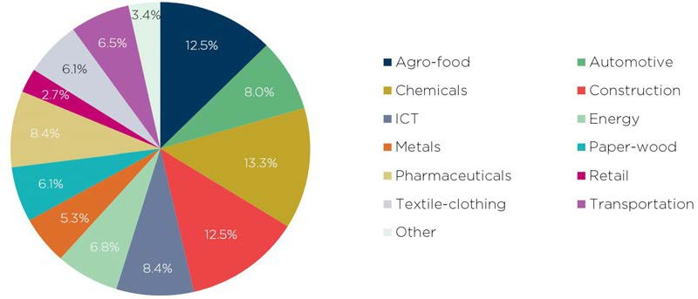

Otomotiv

İnşaat

Enerji

Kağıt

Perakende

Taşımacılık

Gıda

Kimya

BİT

Metal

Tıbbi ilaç

Tekstil – Hazır Giyim

Diğer

Kaynak: Coface Ödeme Anketi

# ŞİRKETLER TALEP BEKLENTİLERİ KONUSUNDA RAHAT HİSSEDİYOR

**2**

Şirketler geçtiğimiz yıl Polonya’nın ekonomik büyümesinde yaşanan yavaşlamanın etkilerini hissetmelerine rağmen, bunun yıkıcı sonuçları olmamıştır. Ankete katılan şirketlerin neredeyse yarısı geçtiğimiz altı aylık dönemde mal ve hizmet satışlarında azalma yaşamalarına rağmen, işletmelerin sadece yüzde 30’u karlılıklarının düştüğünü bildirmiştir. Anket katılımcılarının çoğunluğu geçtiğimiz yıl kaydedilen yavaşlamanın kısa süreli bir yavaşlama olduğuna inanıyor ve yüzde 40’ı önümüzdeki altı aylık dönemde satışlarda bir artış yaşanacağını, yüzde 54’ü de karlılığın yükseleceğini öngörüyor. Sektörel dağılıma bakıldığında, özellikle perakende, enerji, tekstil – hazır giyim ve otomotiv sektörlerinde satışlarda bir iyileşme bekleniyor. Öte yandan,

taşımacılık, metal, BİT ve inşaat sektörleri önümüzdeki altı aylık dönemde satışların azalmasını bekliyor. Çoğu sektör geçtiğimiz 6 aylık dönemde cirolarının düştüğünü bildirirken, geleceğe yönelik değerlendirmeler daha parlak görünmektedir. Sadece taşımacılık ve tıbbi ilaç sektörlerinde, önümüzdeki aylarda satışlarda artış yerine azalma bekleyen şirketlerin sayısı daha fazladır.

Polonya, potansiyel müşteri tabanının güçlü olmasının ve bu yıl büyümede artış beklenmesinin yanında Orta ve Güney Avrupa (CEE) Bölgesindeki en büyük ekonomi olmasına rağmen, şirketler faaliyet alanlarını iç piyasanın dışına genişletmektedir. İhracatın GSYH’ya oranı son yıllarda giderek artmaktadır ve geçtiğimiz yıl %50 sınırını aşmıştır.

**Grafik 2:** İş sektörleri bazında vadeli satışlar

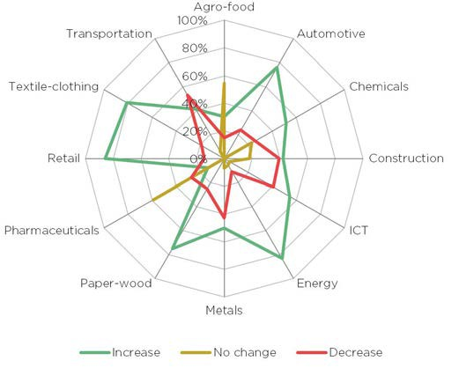

Gıda

Taşımacılık

Otomotiv

Tekstil – Hazır Giyim

Kimya

Perakende

İnşaat

Tıbbi ilaç

BİT

Kağıt

Enerji

Metal

Azalma

Aynı

Artış

Kaynak: Coface Ödeme Anketi

Ödeme anketine göre, şirketlerin yüzde 52’si önümüzdeki 6 aylık dönemde ana pazarları olarak Polonya’da gelişmeyi planlamaktadır. Geri kalanlar ise (katılımcıların yüzde 41’i) , özellikle Almanya ve İngiltere (sırasıyla yüzde 7,4 ve 6,8), komşu Çek Cumhuriyeti ve Slovakya (her biri yüzde 7) gibi CEE ülkeleri olmak üzere diğer AB ülkeleri üzerinde yoğunlaşacaktır. Rusya ekonomisindeki daralmaya ve belirli ticari mallar için uygulanan resmi ambargoya karşın, bu pazar yurt dışında genişlemeyi hedefleyen şirketlerin yüzde 11,5’i tarafından halen bir fırsat olarak görülmektedir. Bunlar arasında, hizmetleri Batı Avrupa’ya göre Rusya’da daha karlı olan taşımacılık şirketleri ve diğer şirketler yer almaktadır. Anket sonuçlarının gösterdiği gibi Polonyalı işletmelerin Asya ve diğer “küresel lokasyonlar” gibi yabancı pazarlara açılma istekleri, yurt dışına giderek daha fazla açılma hedeflerini teyit etmektedir.

# VADELİ SATIŞLAR YAYGIN OLARAK KULLANILIYOR

**3**

Ankete katılan şirketlerin yüzde 45’ten fazlasının bildirdiği gibi, Polonyalı işletmeler arasında vadeli satış yapmak yaygın bir uygulamadır. Katılımcıların neredeyse yüzde 12’si iş yaptıkları şirketlere güven duyduklarını, dolayısıyla onlara vadeli satış olanağı sunmak istediklerini bildirmiştir. Vadeli satışın yaygın kullanımının diğer sebepleri arasında müşterilerin vadeli satış talepleri, piyasa rekabeti ve riskleri azaltmak için üçüncü tarafları kullanma olanakları (alacak yönetimi hizmetleri gibi) yer almaktadır. Ancak Polonyalı şirketler vadeli satıışla ilgili risklerin farkındadır. Ankete katılan şirketlerin çoğu vade süreleri ile ilgili yazılı iş yapma koşul ve hükümlerine sahiptir.

Şirketlerin sadece yüzde 1,5’i bu koşulları hiç kullanmaz iken, yüzde 62’si daima kullanmaktadır. Çoğu durumda, alacak yönetimi sorunları özel bir alacak yönetimi birimi tarafından yönetilmektedir (katılımcı şirketlerin yüzde 43’ü), ancak bu görevlerin finans (%34) veya satış (%19) gibi başka birimce yönetildiği örnekler de mevcuttur

Ödeme risklerinin azaltılması için en yaygın olarak kullanılan araçlar arasında karşı tarafın mali durumuna ilişkin değerlendirmeler, ödemelerin izlenmesi, ticari alacak sigortası ve alacak tahsilatı hizmetleri yer almaktadır. Alınan diğer önlemler aşağıdaki Grafik 3’te listelenmiştir.

**Grafik 3:**

Şirketlerin ödeme risklerinden korunmak için aldıkları önlemler (birden fazla cevap mümkün)

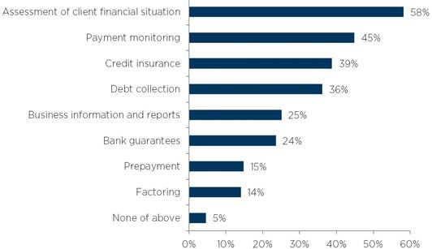

Hiçbiri

Faktoring

Peşinat ödemesi

Banka teminatları

Ticari bilgi ve raporlar

Alacak tahsilatı

Ticari alacak sigortası

Ödeme izleme

Müşteri mali durum değerlendirmesi

Kaynak: Coface Ödeme Anketi

**Grafik 4:**

Ortalama ve azami vade süreleri (toplam içindeki paylar)

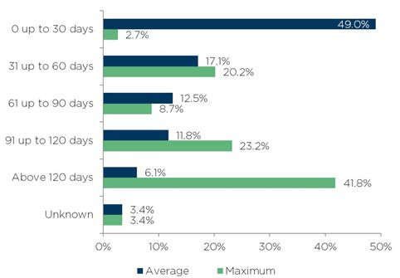

Azami

Ortalama

Bilmiyor

120 günden fazla

91 – 120 gün arası

61 - 90 gün arası

31 - 60 gün arası

30 güne kadar

Kaynak: Coface Ödeme Anketi

Polonyalı şirketlerin müşterilerine açtıkları vadelerin süre dağılımında, kısa vadeler öne çıkmaktadır. Ankete katılan şirketlerin neredeyse yarısı ortalama olarak 30 güne kadar olan vade süreleri sunmaktadır. Şirketlerin yüzde 66’sı ise 60 güne kadar vade süreleri uygulamaktadır.

En kısa vadeler ortalama vade süreleri içerisinde en büyük paya sahip iken, azami vade süreleri için durum farklıdır. Şirketlerin yüzde 23’ü azami 91 ile 120 gün arasında vade süresi uyguladığını belirtirken, yüzde 42’si 120 günün üzerinde vade uygulamaktadır.

Sektörel dağılıma bakıldığında, en kısıtlayıcı sektörler (satışlarının çoğunluğu en kısa -30 güne kadar vadeli olanlar) tekstil – hazır giyim (%81), gıda (%76), perakende (%71), otomotiv (%67) ve enerjidir (%67). Ortalama olarak uzun vadeler (90 gün üzeri) uygulama konusunda en cömert sektörler arasında taşımacılık (%53), metal (%43) ve inşaat (%30) yer almaktadır.

# ÖDEME GECİKMELERİ POLONYALI ŞİRKETLER İÇİN YAYGIN BİR DURUM

**4**

**Grafik 5:**

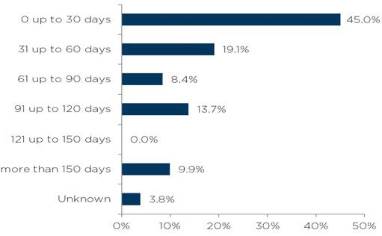Ortalama ödeme gecikmeleri (toplam içindeki pay)

30 güne kadar

31 – 60 gün arası

61 – 90 gün arası

91 – 120 gün arası

121 - 150 gün arası

150 günden fazla

Bilmiyor

Kaynak: Coface Ödeme Anketi

Polonya ekonomisinin sağlam temelleri ve iyi büyüme performansı (her ne kadar geçtiğimiz yıl düz bir seyir gösterse de) iş yapma koşullarının parlak hale gelmesine yeterli olmamıştır. Ödeme gecikmeleri standart bir durum haline gelmiştir ve çoğu işletme (%64) 60 güne kadar gecikmeler yaşamaktadır; 90 günü aşan gecikmelerin payı neredeyse yüzde 24, 150 günü aşan aşırı uzun gecikmelerin payı ise yaklaşık yüzde 10’dur.

Coface’ın deneyimleri vade tarihinden itibaren altı ay geçtikten sonra ödenmemiş alacakların yaklaşık yüzde 80’inin hiç ödenmeyeceğini göstermektedir. Polonyalı şirketlerin neredeyse yüzde 4’ü bu gibi uzun süreli gecikmiş alacak bildirmektedir. Ayrıca, bu vadesi geçmiş alacaklar sadece tek seferlik faturaları ilgilendirmemektedir. Vade tarihinden itibaren altı aydan fazla zaman geçen alacaklar şirketlerin cirolarının önemli bir payını oluşturmaktadır. Bu vadesi geçmiş alacaklar ankete katılan şirketlerin yüzde 20’si için cirolarının yüzde 10’dan fazlasını oluşturmaktadır.

Sektörler analiz edildiğinde, uzun süreli vadesi geçmiş alacakların inşaat ve taşımacılık sektörleri için özellikle bir sorun teşkil ettiği görülmektedir. Her iki sektörde de ciroların önemli bir bölümü vadesi geçmiş alacağa konu olmuştur. Ankete katılan şirketler arasında, 6 aydan uzun vadesi geçmiş alacakların cironun en az yüzde 10’unu oluşturduğu şirketlerin

**Grafik 6:**

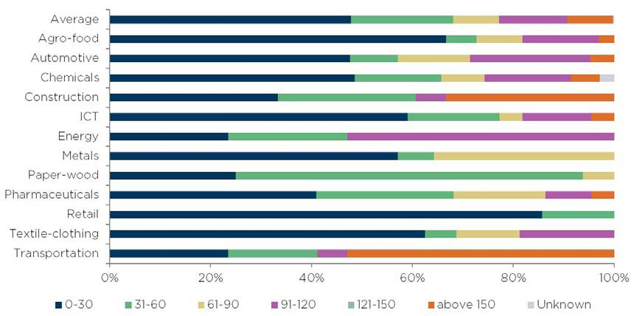Sektörler bazında ortalama ödeme gecikmeleri

Ortalama

Gıda

Otomotiv

Kimya

İnşaat

BİT

Enerji

Metal

Kağıt

Tıbbi ilaç

Perakende

Tekstil – Hazır giyim

Taşımacılık

Bilinmiyor

150 +

Kaynak: Coface Ödeme Anketi

,

oranı enerji sektöründe yüzde 50, inşaat sektöründe yüzde 42, tıbbi, ilaç sektöründe ise yüzde 32’dir. Bu vadesi geçmiş alacaklar şirketlerin likidite durumlarını etkilemektedir. Vadesi geçmiş alacağı olan şirketlerin yüzde 82’si nakit akışı ile ilgili zorluklar yaşamıştır (ve bunlardan yüzde 18’i bunun kendileri için sürekli bir sorun teşkil ettiğini bildirmiştir).

**Grafik 7:**

Coface Almanya Ödeme Anketi için yaptığımız gibi1, ilgili sektörlerde varsayımsal ödeme gecikme süreleri hesapladık. Aşağıdaki varsayımlar yapıldı: Her bir süre kategorisi için kullanılan basit ortalama değerler 15, 45, 75, 105 ve 135 gündür; “150 günden fazla” kategorisi için 180 günlük bir varsayımsal ortalama değer kullanılmıştır. Her bir kategorideki cevap sıklıklarına göre, bunlar ağırlıklı ortalama hesaplamasının temelini oluşturmuştur. Bu yöntemin uygulanması sonucunda, ankete katılan tüm şirketler için 51,05 günlük bir ortalama değer elde edilmiştir. Sonraki adımda, değerler tüm sektörler için karşılaştırılmıştır.

Bazı sektörler ortalamanın çok üzerinde ödeme gecikmeleri yaşamaktadır. Bunlar arasında ilk sırada, 112 gün ile ortalamanın iki katından fazla gecikmelerin kaydedildiği taşımacılık sektörü yer almaktadır. İnşaat, enerji, otomotiv ve kimya sektörleri de ortalamanın üzerinde ödeme gecikmeleri yaşamaktadır. Ödenmemiş alacaklar sorunu, hem en uzun gecikmelerin yaşandığı hem de en cömert vadelerin sunulduğu taşımacılık ve inşaat sektörleri için özellikle zararlıdır. Öte yandan, perakende sektörü ödeme gecikmeleri bakımından en iyi performansa sahip sektördür ve ortalama olarak “sadece” 19,3 günlük gecikme bildirilmektedir.

Varsayımsal ödeme gecikme süreleri (rakamlar gün bazındadır)

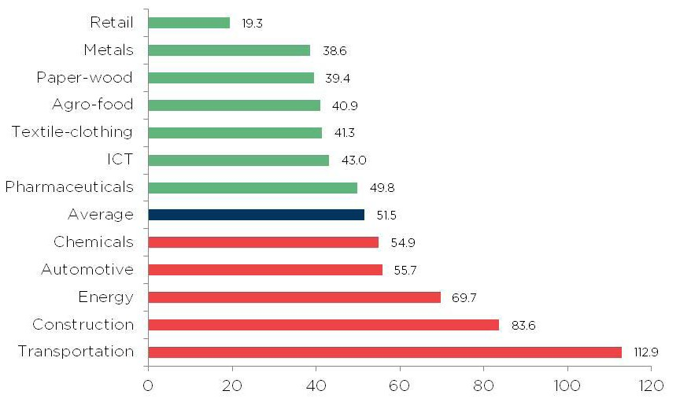

Taşımacılık

İnşaat

Enerji

Otomotiv

Kimya

Ortalama

Tıbbi ilaç

BİT

Tekstil - giyim

Gıda

Kağıt - odun

Metal

Perakende

Kaynak: Coface Ödeme Anketi

1Coface Panorama: Almanya Ödeme Anketi, Ağustos 2016

2Coface Panorama: Dünyada sektör riskleri barometresi, Kasım 2016

Bir karşılaştırma yapmak gerekirse, Almanya’daki şirketler ortalama 41,5 günlük ödeme gecikmeleri (Polonya’ya göre 10 gün daha kısa) bildirmiştir. Almanya’da en kötü durumda olan sektör taşımacılık ve makine & hassas cihaz sektörleridir; ancak bunların gecikme süreleri sırasıyla 55,2 ve 60 gün ile Polonya’ya göre çok daha kısadır. Öte yandan, kimya, petrol ve maden sektörleri 30,7 gün ile en kısa ödeme gecikmeleri bildiren sektörlerdir.

Ortalama

Tıbbi ilaç

BİT

Tekstil – Hazır giyim

Gıda

Kağıt

Metal

Perakende

Ödenmemiş alacaklara ilişkin yukarıdaki göstergelerin tümü göz önüne alındığında, (ödeme gecikme yapıları, vadesi geçmiş alacakların sektörel dağılımı, en uzun süreli gecikmiş alacakların şirket cirosu içindeki payı ve vade sürelerinin cömertliği), inşaat sektörü ciddi bir risk arz etmektedir. Bu bulgu, inşaat sektörünün Kasım 2016’dan bu yana en düşük kademeye (çok yüksek risk) indirildiği Coface’ın sektörel risk değerlendirmesi2 ile uyumludur. Mevcut AB bütçesinden sağlanan finansmandaki

Taşımacılık

İnşaat

Enerji

Otomotiv

Kimya

**Grafik 8:**

iyileşmeler doğrultusunda (yukarıda belirtildiği gibi), inşaat sektöründeki iş ortamı iyileşecek ve likidite riskleri azalmaya başlayacaktır. Geçtiğimiz yıl inşaat ve bina yatırımlarının azaldığı göz önüne alındığında, özel sektörün sabit varlıklara yapacağı yatırımlardan elde edeceği faiz getirisi de inşaat sektörünün desteklenmesine yardımcı olacaktır. 2017 yılı bazı iyileşmeler sergileyecek olmasına rağmen, bunlar muhtemelen yılın ikinci yarısına kadar algılanamayacaktır.

tutma gibi) yer almıştır. (Bu ankete katılan şirketlerin yüzde 44’ü tarafından bildirilmiştir). Şirketlerin yüzde 40’ı izleme ve alacak tahsilatı için şirket içi kaynaklardan yararlanmıştır; tahkim ve aracılık işlemleri ise nispeten nadir bir şekilde uygulanmıştır (şirketlerin %9’u tarafından)

Ödenmemiş alacakların seviyesinin dengelenmesi beklenmektedir. Vadesi geçmiş alacaklara ilişkin geleceğe yönelik öngörüler bakımından, katılımcı şirketlerin neredeyse yarısı önümüzdeki altı aylık dönemde bir değişiklik beklemiyor. Ödenmemiş alacakların azalmasını bekleyen şirketlerin oranı (%29) bir artış bekleyen şirketlerin oranına (%22) göre daha yüksektir. Büyük şirketlerin yüzde 37’si vadesi geçmiş alacak sayısının artmasını beklerken, yüzde 37’si hiçbir değişiklik beklememektedir. Büyük şirketler ölçekleri ve güçlü müzakere güçleri sayesinde sadece kendilerine teklif edilen daha uzun vadelerden yararlanmamakta, aynı zamanda yükümlülüklerini daha uzatılmış sürelerde yerine getirebilmektedirler. Sektörel dağılım bazı sektörlerin önümüzdeki aylarda vadesi geçmiş alacaklardan diğer sektörlere göre daha fazla etkileneceğini göstermektedir. İnşaat sektöründe, şirketlerin yüzde 55’i vadesi geçmiş alacakların artmasını beklerken, sadece yüzde 12’si bir azalma olacağını tahmin etmektedir. İnşaat sektörü için en zorlu dönemin geçtiği, ancak iyileşmenin kademeli bir şekilde gerçekleşeceği görünmektedir. Şirketlerin sabit yatırım yapma konusundaki isteksizliğinin (yeni inşaatlar dahil olmak üzere) derinleşmesi beklenmemektedir. Konut piyasasında halen iyi gelişmeler mevcuttur ve AB finansmanlı projelerin sıçrama yapması beklenmektedir.

Ancak, AB finansmanlı projelerin inşaat sektörü dinamiklerini ve genel ekonomik faaliyeti canlandırması zaman alacaktır (Coface bunun 2017 yılının ortalarında gerçekleşeceğini tahmin etmektedir. Dolayısıyla inşaat şirketlerinin finansal sonuçlarının ancak yıl sonuna doğru bu iyileşmeleri yansıtacağını tahmin ediyoruz. Taşımacılık sektöründeki şirketlerin nispeten önemli bir oranı (%39) vadesi geçmiş alacaklarının artacağını tahmin etmekte, sadece yüzde 8’lik bir bölümü ise azalacağını öngörmektedir, ancak yarısı herhangi bir değişiklik beklememektedir. Taşımacılık sektörü ekonominin diğer sektörlerine göre dış faktörlere daha fazla bağımlıdır. Polonyalı taşımacılık şirketleri Avrupa Birliği içerisindeki en büyük uluslararası yük taşımacılarıdır. Başlıca endişeleri küresel ticaret dinamiklerinin zayıflaması, bazı Batı Avrupa ülkelerinin karayolu taşımacılığı ile ilgili olarak uygulamaya koydukları korumacı önlemler ve boş iş pozisyonlarının doldurulmasındaki güçlüklerdir. Bu belirsizlikler 2017 yılında taşımacılık sektörünü baskılamaya devam edecektir ve nispeten düşük petrol fiyatları ortamı bile (yıl içinde dalgalanma olasılığına tabi) bu zorlukları dengelemeye yetmeyecektir. Öte yandan, önümüzdeki altı aylık dönemde vadesi geçmiş ödemelerde en güçlü azalma bekleyen sektörler arasında tekstil ve hazır giyim, metal ve otomotiv sektörleri yer almaktadır. Bu tespit, başta otomotiv olmak üzere benzer sektörler için daha düşük risk gösteren Coface sektör risk değerlendirmeleri ile uyumludur. Buna istisna olarak, daha düşük vadesi geçmiş alacak miktarına rağmen zorlu bir küresel durum ile karşı karşıya olan ve ancak kademeli bir iyileşme beklenen metal sektörü gösterilebilir.

Polonya: Coface Sektör Risk Değerlendirmeleri

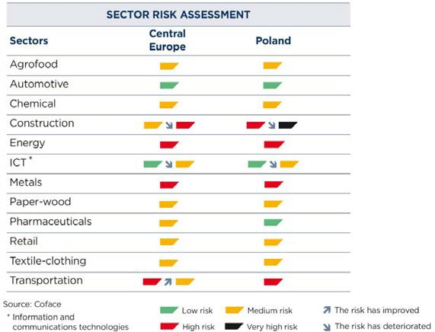

Kaynak: Coface

* Bilgi ve iletişim teknolojileri

Risk durumu iyileşti

Risk durumu kötüleşti

Orta risk

Çok yüksek risk

Düşük risk

Yüksek risk

Taşımacılık

Tekstil - hazır giyim

Perakende

Tıbbi ilaç

Kağıt

Metal

BİT*

Enerji

İnşaat

Kimya

Otomotiv

Gıda

**Sektörler Orta Avrupa Polonya**

**SEKTÖR RİSK DEĞERLENDİRMESİ**

Kaynak: Coface

Ankette görüşülen şirketler ayrıca müşterilerinden olan ödenmemiş alacaklarının sebepleri ile ilgili görüşlerini de paylaşmıştır. Katılımcılar ödeme gecikmelerinin temel olarak müşterilerinin finansal güçlüklerinden (nakit akışı sorunları, finansmana erişememe gibi), dolandırıcılıktan, gayriahlaki davranışlardan ve müşterilerin kendi finansal yönetim sorunlarından (alacakların tahsilatındaki başarısızlıklar gibi) kaynaklandığını belirtmiştir. Sonuç olarak, şirketler borçlulara karşı etkili işlemler yapmak zorunda kalmıştır. Bu işlemler arasında temel olarak üçüncü taraf hizmetlerine başvurma (alacak tahsilatı, dışarıdan avukat

**Grafik 9:**

Önümüzdeki altı aylık dönemde ödenmemiş alacakların miktarında beklenen değişim (rakamlar denge noktası bazındadır)

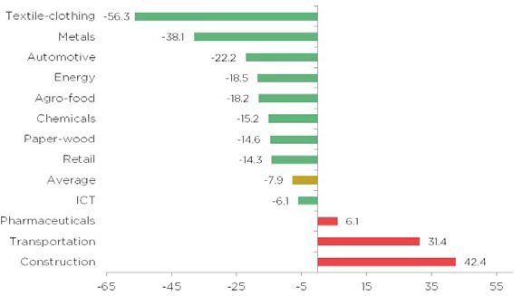

Tekstil – hazır giyim

Metal

Otomotiv

Enerji

Gıda

Kimya

Kağıt -

Perakende

Ortalama

BİT

Tıbbi ilaç

Taşımacılık

İnşaat

Kaynak: Coface Ödeme Anketi

# EKLER

**5**

Katılımcılar kimler?

**Grafik 10:**

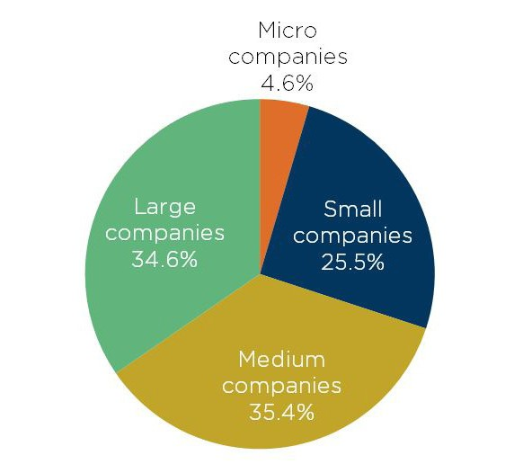Ciroya göre şirket büyüklükleri

Mikro

şirketler

Büyük

şirketler

Küçük

şirketler

Orta büyüklükteki

şirketler

Kaynak: Coface Ödeme Anketi

**Grafik 11:**

Ana iş faaliyeti

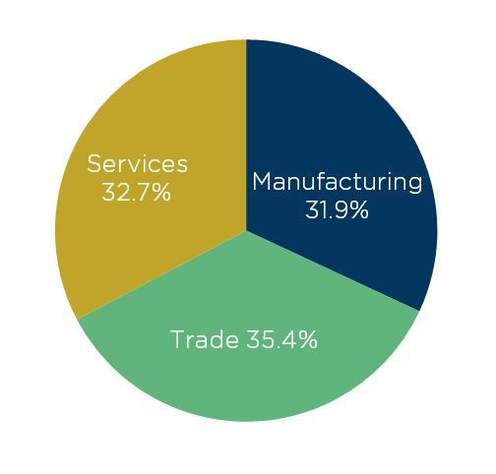

Ticaret

İmalat

Hizmetler

Kaynak: Coface Ödeme Anketi

Ödeme süreleri

**Grafik 12:**

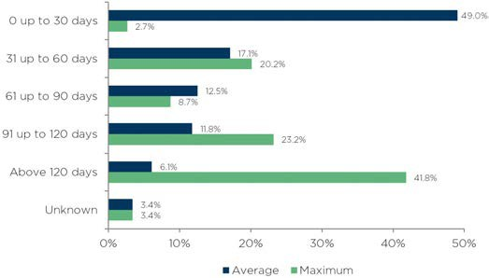Ortalama ve azami vade süreleri (toplam içindeki paylar)

Ortalama

Gıda

Otomotiv

Kimya

İnşaat

BİT

Enerji

Metal

Kağıt t

Tıbbi ilaç

Perakende

Tekstil – hazır giyim

Taşımacılık

0 – 30 gün

31 – 60 gün arası

61 – 90 gün arası

91 – 120 gün arası

120 gün üzeri

Bilinmiyor

Azami

Ortalama

Kaynak: Coface Ödeme Anketi

**Grafik 13:**

Sektörlerde ortalama vade süreleri

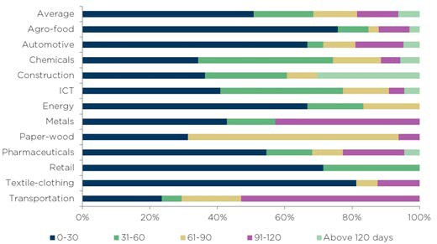

120 gün üzeri

Kaynak: Coface Ödeme Anketi

**Grafik 14:**

Vade sürelerinde beklenen gelişmeler, şirketlerin karşı taraflarının büyüklüklerine göre

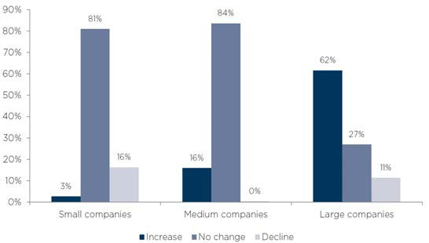

Aynı

Artış

Azalma

Büyük şirketler

Orta büyüklükteki şirketler

Küçük şirketler

Kaynak: Coface Ödeme Anketi

Ödeme gecikmeleri

**Grafik 15:**

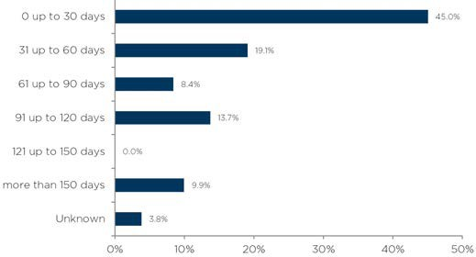Son altı aydaki ortalama ödeme gecikmeleri

Ortalama

Gıda

Otomotiv

Kimya

İnşaat

BİT

Enerji

Metal

Kağıt t

Tıbbi ilaç

Perakende

Tekstil – hazır giyim

Taşımacılık

0 – 30 gün

31 – 60 gün arası

61 – 90 gün arası

91 – 120 gün arası

121 – 150 gün arası

150 gün üzeri

Bilinmiyor

Kaynak: Coface Ödeme Anketi

**Grafik 16:**

Son altı aydaki ortalama ödeme gecikmeleri, sektör bazında

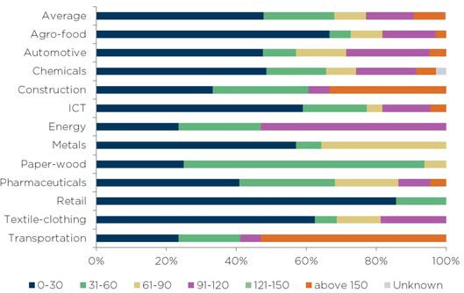

Bilinmiyor

150 gün üzeri

Kaynak: Coface Ödeme Anketi

**Grafik 17:**

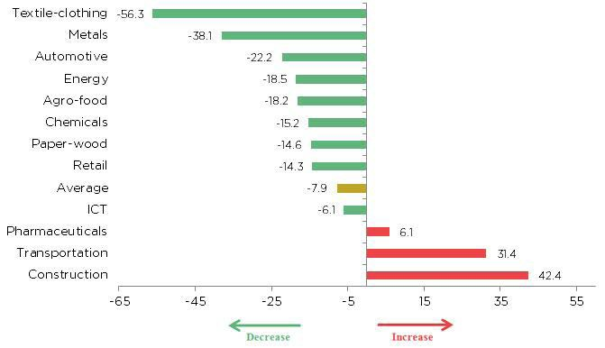Önümüzdeki altı aylık dönemde ödenmemiş alacakların miktarında beklenen değişiklikler, sektör bazında (rakamlar denge noktası bazındadır)

Tekstil – hazır giyim

Metal

Otomotiv

Enerji

Gıda

Kimya

Kağıt

Perakende

Ortalama

BİT

Tıbbi ilaç

Taşımacılık

İnşaat

Orta büyüklükteki şirketler

Küçük şirketler

Artış

Azalma

Artış

Kaynak: Coface Ödeme Anketi

**Grafik 18:**

Önümüzdeki altı aylık dönemde ödenmemiş alacakların miktarında beklenen değişiklikler, şirketlerin karşı taraflarının büyüklüğü bazında

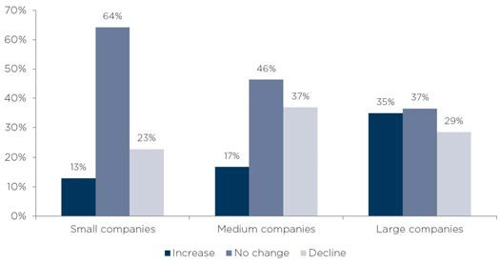

Azalma

Aynı

Büyük şirketler

Kaynak: Coface Ödeme Anketi

**Grafik 19:**

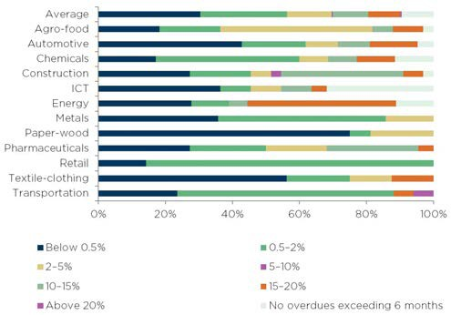Altı aylık dönemdeki ödenmemiş alacakların toplam yıllık ciroya oranı olarak seviyesi

Ortalama

Gıda

Otomotiv

Kimya

İnşaat

BİT

Enerji

Metal

Kağıt –

Tıbbi ilaç

Perakende

Tekstil – hazır giyim

Taşımacılık

Şirketin iç kaynakları kullanılarak izleme ve alacak tahsilatı

Üçüncü taraf hizmetleri yoluyla alacak tahsilatı

Tahkim veya aracılık

Diğer

%0.5 altı

%20 üzeri

6 ayı geçen vadesi geçmiş alacak yok

Kaynak: Coface Ödeme Anketi

**Grafik 20:**

Ödenmeme durumundaki en etkili işlem

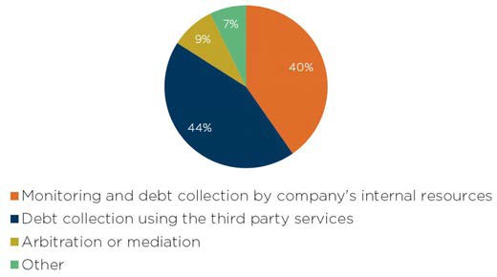

Kaynak: Coface Ödeme Anketi

İş ortamı ve ekonomik ortamdaki gelişmelere ilişkin beklentiler

**Grafik 21:**

Sektörler bazında gelecekteki satışlar

**Grafik 22:**

Beklenen işgücü değişiklikleri

Tarımsal Gıda

Taşımacılık

Otomotiv

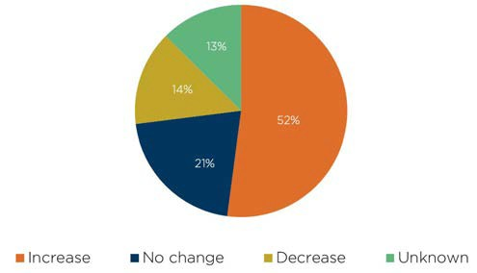

Tekstil – hazır giyim

Perakende

Tıbbi ilaç

Kağıt n

Enerji

BİT

Kimya

İnşaat

Bilinmiyor

Aynı

Artış

Azalma

Metal

Kaynak: Coface Ödeme Anketi

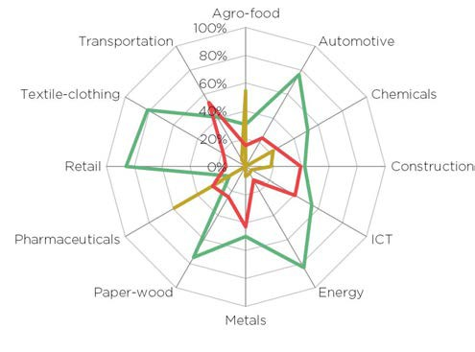

Kaynak: Coface Ödeme Anketi

**Grafik 23:**

Beklenen fiyat değişiklikleri

**Grafik 24:**

Gelecek altı ayda büyüme planları

### 

Şirketin fiyatları

Şirketin tedarikçilerinin fiyatları

Artış

Aynı

Azalma

Yatırım planı yok

Bilinmiyor

Bekleyen projeler var

Kaynak: Coface Ödeme Anketi Kaynak: Coface Ödeme Anketi

**Grafik 25:**

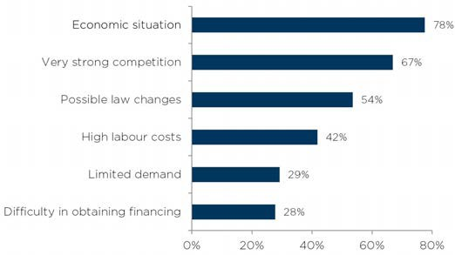İşlerin büyümesini engelleyebilecek faktörler (birden fazla cevap mümkün)

Ekonomik durum

Çok güçlü rekabet

Olası kanun değişiklikleri

Yüksek işçi maliyetleri

Sınırlı talep

Finansman temininde güçlük

Kaynak: Coface Ödeme Anketi

**Grafik 26:**

En fazla büyüme potansiyelinin olduğu pazar

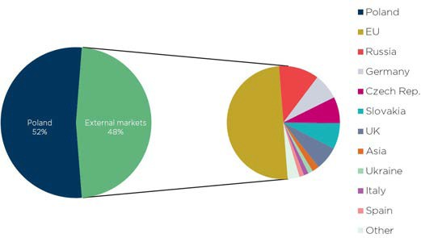

Polonya

AB

Rusya

Almanya

Çek Cum.

Slovakya

İngiltere

Asya

Ukrayna

İtalya

İspanya

Diğer

Kaynak: Coface Ödeme Anketi

**ÇEKİNCE BEYANI**

Bu belge yazıldığı tarihte mevcut bilgilere göre katılımcıların görüş ve düşüncelerini yansıtan, Coface tarafından hazırlamış bir özettir. Herhangi bir zamanda değiştirilebilir. Bu belgede yer alan bilgi, analiz ve görüşler, tartışılan konulara ilişkin kendi anlayış ve yorumlarımıza dayalı olarak derlenmiştir. Bununla birlikte, Coface hiçbir koşulda, içerdiği verilerin doğruluğunu, tamlığını veya gerçekliğini garanti etmez. Bilgi, analiz ve görüşler sadece bilgi verme amaçlıdır ve okuyucunun başka yerlerde bulabileceği bilgileri destekleyici niteliktedir. Coface'ın araçsal bir sorumluluk dışında hiçbir sonuca dayalı sorumluluğu bulunmamaktadır ve bu belgedeki bilgi, analiz ve görüşlerin yorumlanmasından kaynaklı zararlardan herhangi bir şekilde sorumlu tutulamaz. Bu belge ve içeriğindeki analizler ve görüşler Coface’ın mülkiyetindedir. Okuyucu verileri bozmamak ve değiştirmemek kaydıyla, Coface'ın adını açıkça belirterek ve yalnızca dahili kullanım için görüntüleyebilir veya çoğaltabilir. Coface’ın önceden izni alınmadan kamuya açık veya ticari kullanım için özetlenmesi ve çoğaltılması yasaktır. Yasal uyarlar için Coface web sitesine bakınız.

Fotoğraf (c) Shutterstock

**COFACE SA**

1, place Costes et Bellonte 92270 Bois-Colombes France

[www.coface.com](http://www.coface.com/)

